## Аркуш «Карта подій»

На аркуші необхідно створити карту бермудського трикутника. З лівого боку від карти необхідно створити випадаючий список з переліком типів суден: ***«Корабель»****,* ***«Літак»***.

При виборі типу судна на карті відображаються місця, де були знайдені судна.

Зовнішній вигляд карти у розв'язку повинен відповідати зразку (Рис.1-2).

Початкові дані з координатами суден знаходяться на аркуші ***«Початкові дані»*** у файлі ***«Координати.xlsx»***.

Якщо на аркуш ***«Початкові дані»*** будуть додані нові координати, то відповідні судна повинні автоматично додаватися на карту.

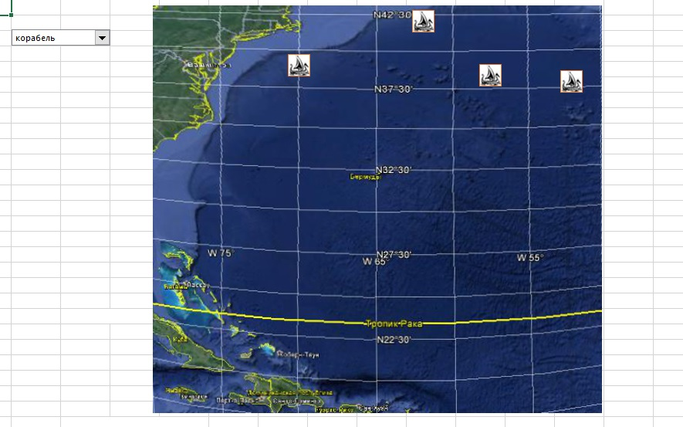

Рис. 1.

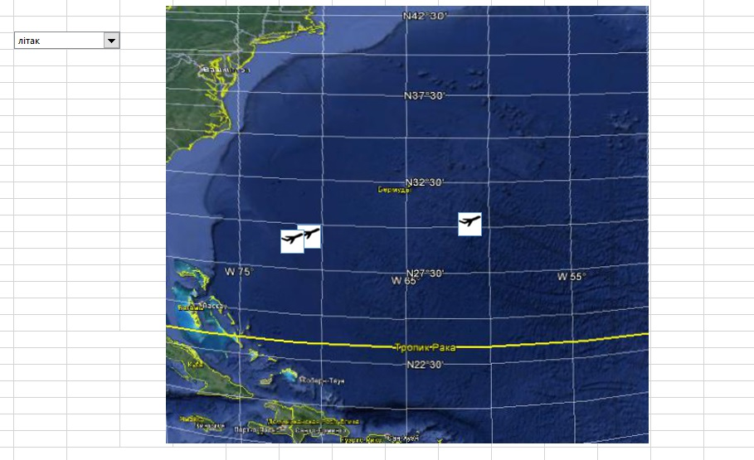

Рис. 2.

## Аркуш «Пеленг результат»

Для спостереження за акваторією океану, де розташований так званий «Бермудський трикутник», розташовано три головні станції радіоелектронного спостереження: на краю півострову Флорида, острові Пуерто-Ріко та на Бермудських островах.

Якщо судно передає сигнал SOS, то кожна зі станцій отримує сигнал певної потужності, в залежності від того, на якій відстані знаходиться джерело сигналу і в якому напрямку спрямовано приймальну антену.

Антени весь час обертаються і фіксують потужність сигналу, отриманого по кожному з напрямків у таблиці на аркуші ***«Пеленг»*** у файлі ***«Координати.xlsx»*** (рис. 3).

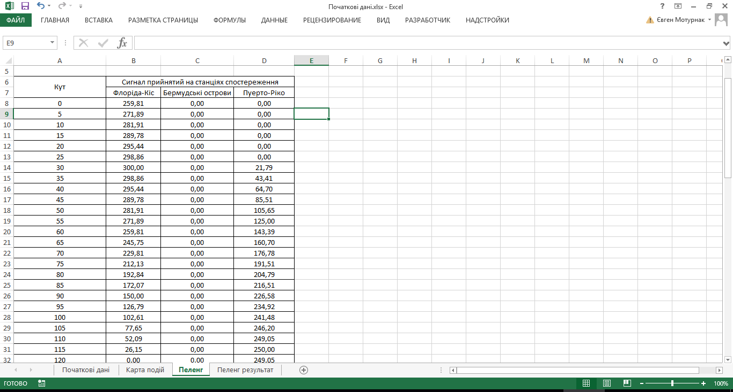

Рис. 3.

Оскільки всі станції приймають сигнал з одного джерела, можна визначити його розташування методом тріангуляції. Для цього визначається максимальна потужність сигналу, прийнята кожною зі станцій. По цій потужності визначають відносну відстань джерела сигналу (судна) від кожної станції R1, R2, R3 (рис. 4).

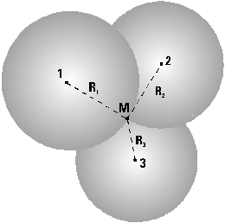

Рис. 4.

Потужність сигналу зменшується зворотно пропорційно до квадрату відстані до джерела. Оскільки нам невідома потужність передатчика судна ми не можемо визначити абсолютну відстань до нього. Але відносну відстань можна визначити через потужність сигналу, задану у децибелах за формулою

$$R= {10}^{M/20}$$

Координати джерела сигналу визначаються за допомогою відомих координат станцій радіоспостереження та відносних відстаней. Для спрощення завдання вважається, що поверхня океану є площиною.

На аркуші ***«Пеленг»*** надано таблицю потужності сигналів, отриманих антенами радіолокаційних станцій. Також на ньому вказані координати антен.

На аркуші ***«Пеленг результат»*** необхідно створити таблицю за зразком який наведено на рис.5.

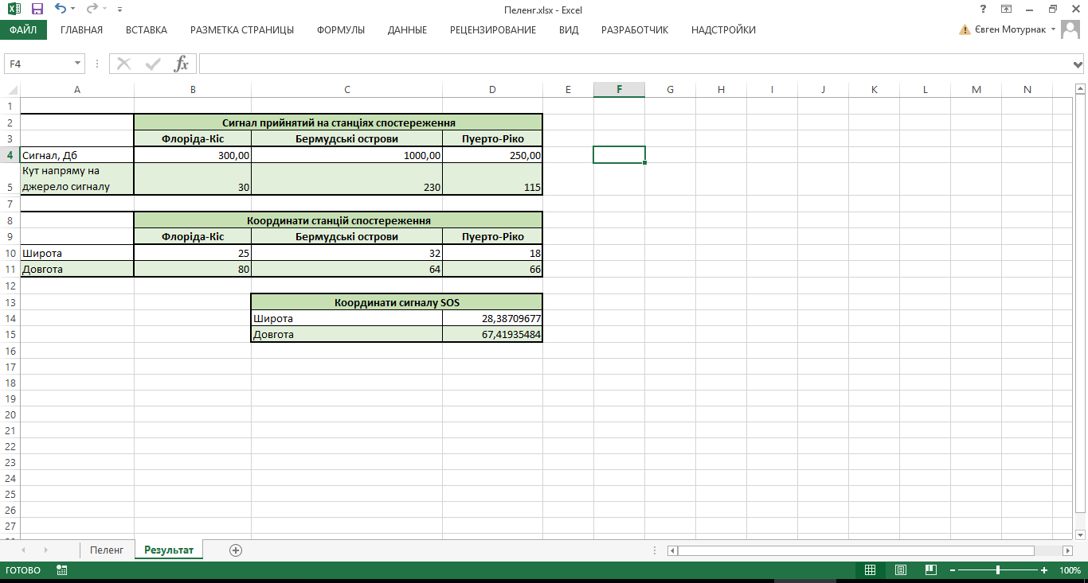

Рис. 5.

У графі ***«Сигнал, Дб»*** повинна бути максимальна потужність сигналу, прийнята кожною зі станцій.

У графі ***«Кут напряму на джерело сигналу»*** повинен бути вказаний кут, що відповідає напряму на джерело сигналу при максимальній потужності прийому.

Таблиця ***«Координати сигналу SOS»*** повинна містити розраховані координати судна, що подає сигнал SOS.